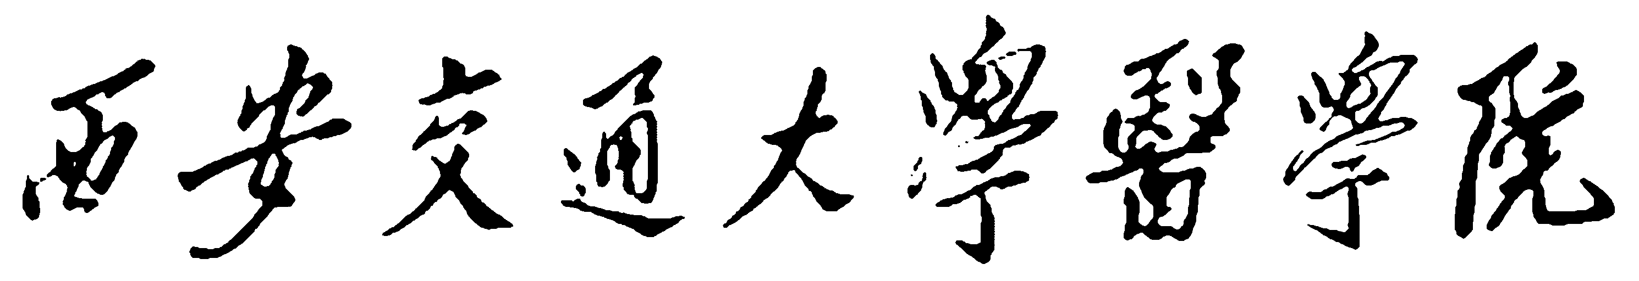

医学研究生自主创新实验
申 请 书

项目名称：
申 请 者： 电话：
依托单位：
通讯地址：

申报日期：

医学院研究生办公室制
基本信息
申  请  者  信  息 | 姓 名 |  |  |  |  | 性别 |  | 出生  年月 |  |  | 民 族
申  请  者  信  息 | 学 号 |  |  |  |  | 专业 |  |  |  | 指导教师姓名
申  请  者  信  息 | 电 话 |  |  |  |  |  | Email
依  托  单  位  信  息 | 名 称 | 医学研究生教学实验中心
依  托  单  位  信  息 | 联 系 人 | 赖江华 |  |  |  |  | 电子邮件 |  |  | laijh1011@mail.xjtu.edu.cn
依  托  单  位  信  息 | 电 话 | 82657167 |  |  |  |  | 网站地址
合  作  者  信  息 | 姓 名 |  |  |  | 性别 |  |  |  | 出生年月 |  | 民 族
合  作  者  信  息 | 学 号 |  |  |  | 专业 |  |  |  |  | 指导教师姓名
合  作  者  信  息 | 电 话 |  |  |  |  |  | Email
合  作  者  信  息 | 姓 名 |  |  | 性别 |  |  |  |  | 出生年月 |  | 民 族
合  作  者  信  息 | 学 号 |  |  | 专业 |  |  |  |  |  | 指导教师姓名
合  作  者  信  息 | 电 话 |  |  |  |  |  | Email
项  目  基  本  信  息 | 项目名称
项  目  基  本  信  息 | 预计研究时限 |  |  |  |  |  |  |  |  | 研究属性
项  目  基  本  信  息 | 申请经费
摘  要 | （限400字）：
关 键 词（用分号分开，最多5个）

经费申请表 （金额单位：万元）
科目 | 申请经费 | 备注（计算依据与说明）
1. 科研业务费
（1）测试/计算/分析费
（2）能源/动力费
（3）其它
2. 实验材料费
（1）原材料/试剂/药品购置费
（2）其它

报告正文
一、立项依据与研究内容
- 立项依据(主要参考文献)
- 研究目标、研究内容以及拟解决的关键问题
- 拟采取的研究方案及可行性分析
- 特色与创新之处
- 研究计划及预期研究结果
二、研究基础与工作条件
- 工作基础
- 工作条件
- 申请人简历

申请者承诺：
我保证申请书内容的真实性。如果获得资助，我将履行项目负责人职责，与合作者严格遵守有关规定，切实保证工作时间，按时完成实验。若违反相关规定，本人将承担全部责任。

签字：

指导教师意见：

签字：

研究生教学实验中心意见：

签字：

专家评审小组意见：

组长签字：

